Пришла однажды лиса на лужок. А на лугу были гуси. Хорошие гуси, жирные. Обрадовалась лиса и говорит:
— Вот я сейчас всех вас съем! А гуси говорят:
— Ты, лиса, добрая! Ты, лиса, хорошая, не ешь, пожалей нас!
— Нет! — говорит лиса, — не буду жалеть, всех съем! Что тут делать? Тогда один гусь говорит:
— Позволь, лиса, нам песню спеть, а потом ешь нас!
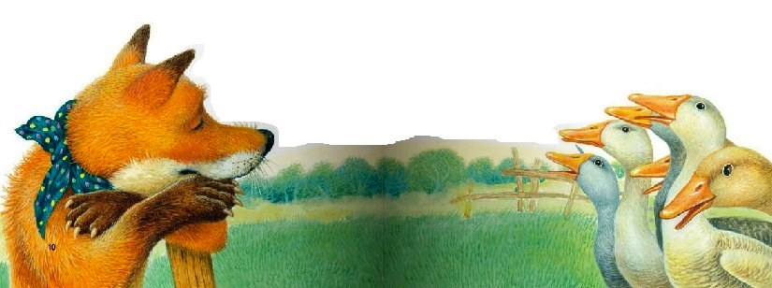
— Ну ладно, — говорит лиса, — пойте! Стали гуси все в ряд и запели:
Га!
Га-га!
Га-га-га!
Га-га-га-га!
Га-га-га-га-га!
Они и теперь поют, а лиса ждет, когда они кончат.

